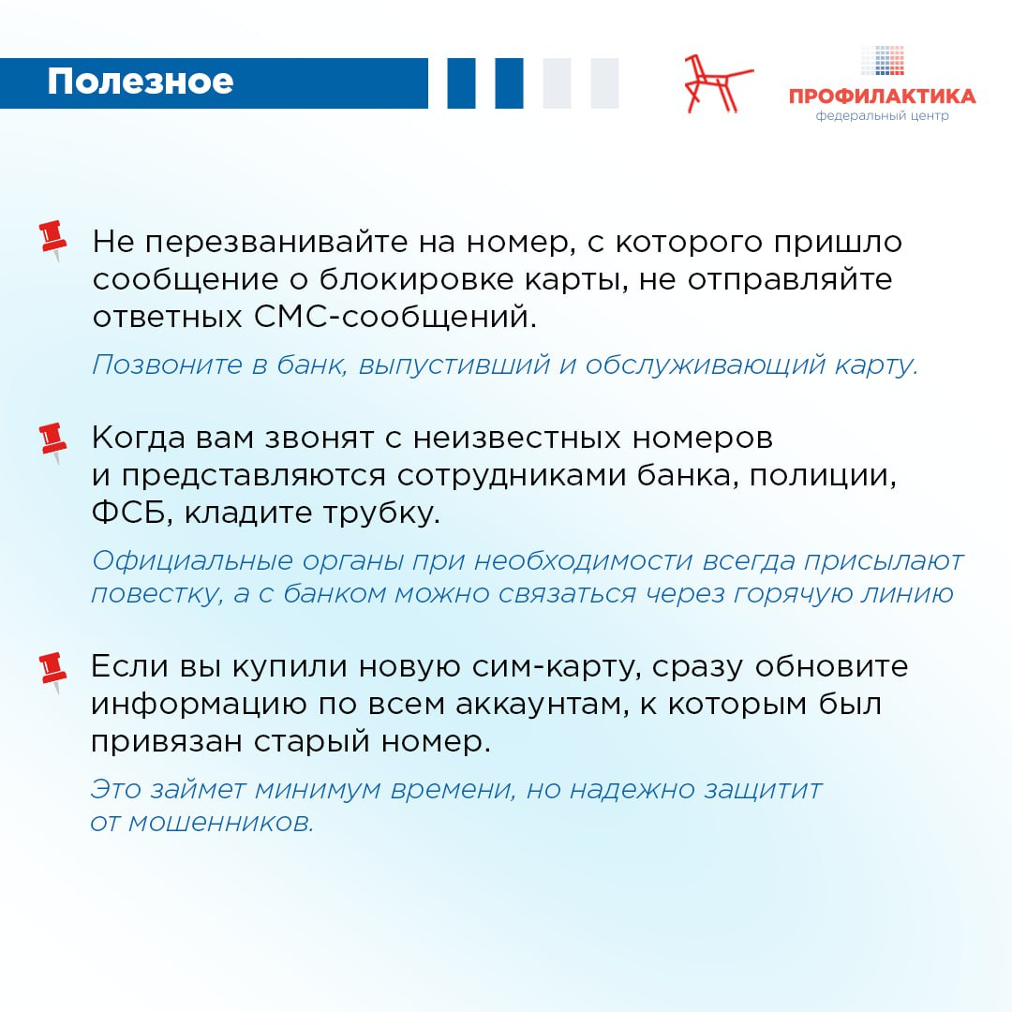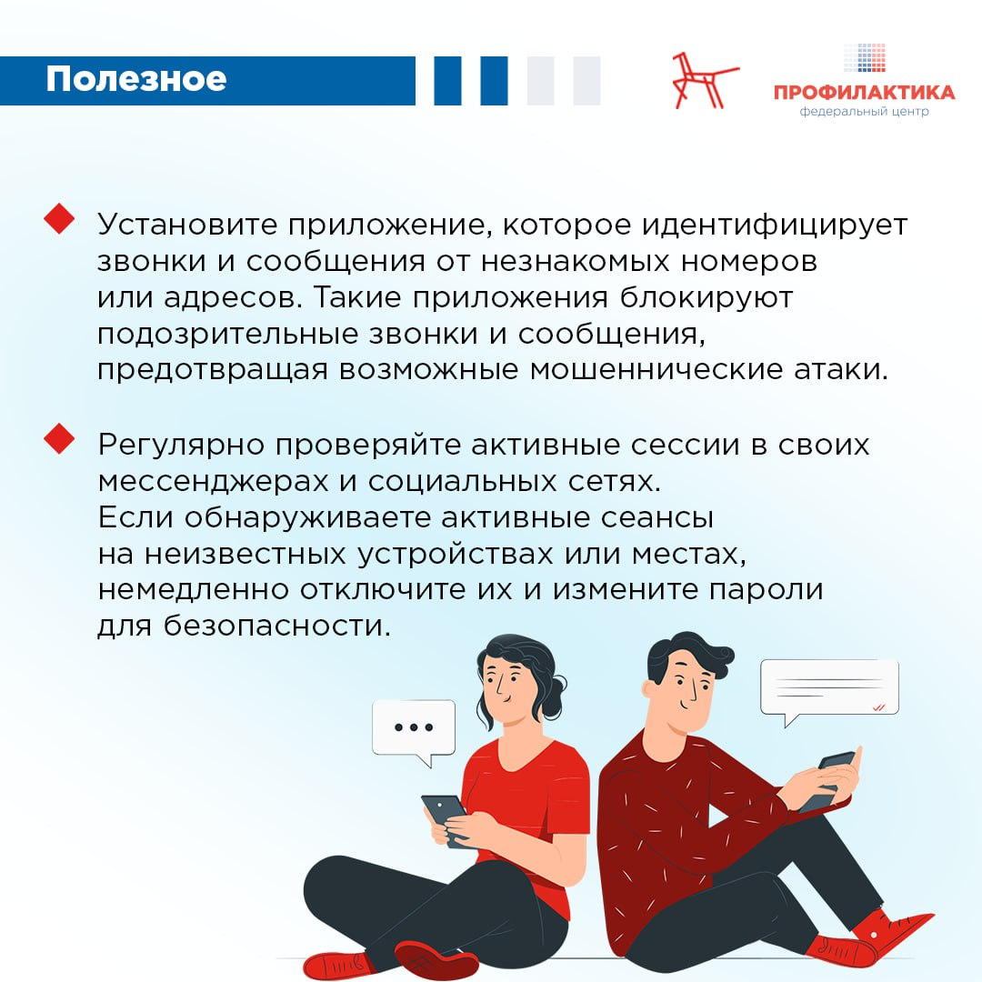**Разговоров о безопасности много не бывает**

**Поэтому хотим ещё раз напомнить о том, как не не попасться на уловки мошенников. Читайте об основных правилах безопасности в карточках.**

**Также рекомендуем посетить информационно-просветительский ресурс по профилактике мошенничества, созданный Центробанком России🏻 Переходите по ссылке. (https://fincult.info/articles/?limit=40&tags=1524)**